FICHE PRODUIT

Désignation | MASQUES A LANIERES
Références | Bleu
 | 3135073
Photo produit | 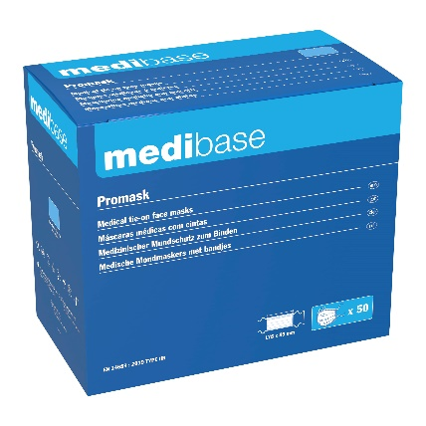
Description produit | Masques médicaux à lanières triple épaisseur sans latex et sans fibres de verre. Conforme à la norme Type IIR EN 14683 : masques de protection contre les projections de liquides biologiques.
Caractéristiques et compositions | - Efficacité de filtration bactérienne (BFE), en % : ≥ 98  - Résistance respiratoire (ΔP) : < 49  - Pression de la résistance aux projections : >120 mmHg  - Propreté microbienne (UFC/g) : ≤ 30  - Dimensions : 17,8 cm x 8,9 cm  - 3 plis
Packaging | Boite contenant 50 masques.  6 boites par carton.
Durée de vie | 3 ans
Indications d’utilisation | 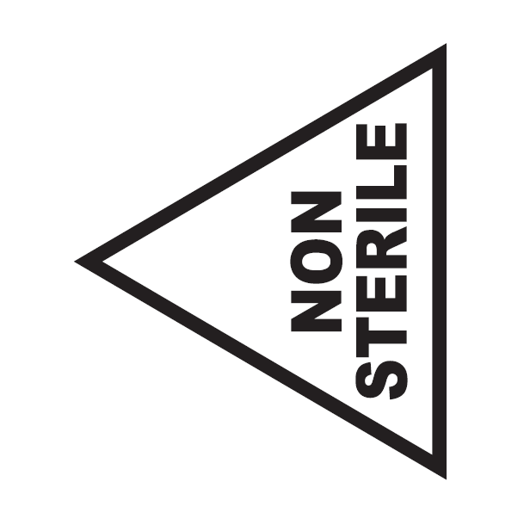  40°C  5°C
Informations légales | Dispositif médical de classe I sous règlement MDR 2017/745  Marquage CE - Fabricant A.R. MEDICOM INC. (Shanghai) Co., Ltd.

Version 1.0
Mise à jour 2021/10/18 par Maria Frenz

